**Конституцией Российской Федерации каждому человеку и гражданину гарантируется защита его прав и свобод, в том числе право на половую свободу и половую неприкосновенность**

В соответствии с ч.1 ст.38 Конституции Российской Федерации, материнство и детство, семья находятся под защитой государства.

Половая свобода и половая неприкосновенность являются частью гарантированных Конституцией РФ прав и свобод личности.

Действующим уголовным законодательством, запрещается половое сношение с лицом, не достигшим шестнадцатилетнего возраста, даже при наличии согласия такого лица (половая неприкосновенность). Нарушение половой неприкосновенности несовершеннолетних и (или) развратные действия по отношению к ним, в Российской Федерации влечет уголовную ответственность.

Половые преступления — это умышленные действия субъекта против охраняемых уголовным законом половой неприкосновенности и половой свободы личности, а также действия, направленные против нравственного и физического развития несовершеннолетних.

Основными видами преступных посягательств против половой неприкосновенности несовершеннолетних в соответствии с Уголовным кодексом Российской Федерации являются: изнасилование (ст.131 УК РФ); насильственные действия сексуального характера (ст.132 УК РФ); понуждение к действиям сексуального характера (ст.133 УК РФ); половое сношение и иные действия сексуального характера с лицом, не достигшем шестнадцатилетнего возраста (ст.134 УК РФ); развратные действия (ст.135 УК РФ).

**В целях исключения фактов совершения в отношении несовершеннолетних преступных действий комиссия по делам несовершеннолетних и защите их прав призывает родителей (законных представителей) принимать исчерпывающие меры, направленные на получение детьми надлежащего нравственного и полового воспитания, а также осуществление контроля за времяпровождением и кругом общения детей**

**О любых фактах совершения преступных посягательств в отношении несовершеннолетних сообщайте в правоохранительные органы.**

**Соблюдая правила безопасности, ваш ребенок сможет принять самое правильное решение в сложной ситуации и избежать встречи с преступником**



**Комиссия по делам несовершеннолетних и защите их прав при администрации Вичугского муниципального района Ивановской области**

***Информационный буклет для родителей***

**Профилактика преступлений против жизни, здоровья и половой неприкосновенности и половой свободы несовершеннолетних**

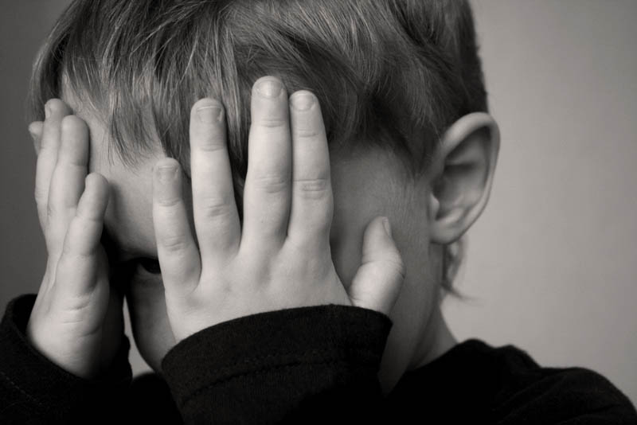

**155331, Ивановская область,**

**г. Вичуга, пер. Широкий, д. 4**

**Режим работы: с 8-12, с 13-17**

**Тел. 8 (49354) 2-00-54**

**E-mail:** [**kdn06@bk.ru**](mailto:kdn06@bk.ru)

**Дети более доверчивы и беспечны, поэтому они чаще становятся жертвами преступных посягательств**

Обычно жертвами сексуального, порочного отношения являются дети моложе 14 лет. Преступники пользуются тем, что ребенок еще не понимает происходящего, в связи с чем его легче запугать, склонить к тому, чтобы ребенок не говорил никому о произошедшем.

При этом, раннее начало половой жизни подростков отрицательно влияет на их поведение, вредит их физическому и психическому здоровью, лишает необходимых полезных социальных качеств, делает трудновоспитуемыми, калечит их морально. Как правило, дети, подвергшиеся насилию, остаются один на один с причиненными нравственными травмами. Также, при сексуальном насилии высок риск суицида и глубоко выражена депрессия.

**Что могут сделать родители, чтобы обезопасить своих детей**

- **не оставляйте** на улице маленького ребенка без присмотра. Если ваши дети школьного возраста, пусть они всегда сообщают, где и с кем проводят время;

- **запретите** ребенку гулять в опасных местах и с наступлением темноты;

- объясните ребенку правила поведения, когда он остается один на улице либо дома;

- **расскажите** ребёнку, что если у него появилось хотя бы малейшее сомнение в человеке, который находится рядом, или его что-то насторожило, то лучше отойти от него, либо остановиться и пропустить этого человека вперед;

 **обязательно контролировать**

время, которое ребенок проводит в Интернете, будьте в курсе, с кем Ваш ребенок контактирует в сети;

- **предложите** ребенку возвращаться с уроков, из кружков и секций в компании одноклассников, если нет возможности встречать его лично;

- **постройте** с ребенком теплые, доверительные отношения. Часто в беду попадают именно те дети, которым дома не хватает любви, ласки и понимания.

**Избежать насилия можно, но для этого помогите ребенку усвоить**

**«Правило пяти нельзя»**

<Нельзя разговаривать с незнакомцами на улице и впускать их в дом

<Нельзя заходить с ними вместе в подъезд и другие места, где нет других людей

<Нельзя садиться в чужую машину

<Нельзя принимать от незнакомых людей подарки и соглашаться на их предложение пойти к ним домой или еще куда-либо

<Нельзя задерживаться на улице одному, особенно с наступлением темноты

**Как понять, что ребенок или подросток подвергался сексуальному насилию?**

/Вялость, апатия, пренебрежение к своему внешнему виду;

/Постоянное чувство одиночества, бесполезности, грусти, общее снижение настроения;

/Уход от контактов, изоляция от друзей и близких или поиск контакта с целью найти сочувствие и понимание;

/Нарушение умственных процессов (мышления, восприятия, памяти, внимания), снижение качества выполняемой учебной работы;

/Отсутствие целей и планов на будущее;

/Неуверенность в себе, снижение самооценки.

/Проблемы со сном, кошмары, страх

/Повышенная агрессивность и (или) высокая активность (гиперактивность).

/Постоянная тревога по поводу возможной опасности или беспокойство по поводу безопасности любимых людей.

/Признаки, связанные со здоровьем: повреждения генитальной, анальной областей, в том числе нарушение целостности девственной плевы; следы спермы на одежде, коже, в области половых органов, бедер; наличие заболевания, передающегося половым путем, недержание кала ("пачкание одежды"), энурез,  беременность.

/Нежелание общения и неучастие в играх и любимых занятиях.

Перечисленные проблемы могут появиться в школе, дома либо в любой знакомой обстановке, когда ребенок или подросток видит или слышит о насилии.

<https://07.мвд.рф/Dopolnitelnie_stranici/Pravo_i_prava/item/30980294/>

https://nsportal.ru/shkola/materialy-dlya-roditelei/library/2021/02/14/pamyatka-dlya-roditeley-po-polovoy